

Proiect nr. 341/2017

REABILITARE CONDUCTĂ DE ADUCȚIUNE PUȚ-REZERVOR

ÎN LOCALITATEA PEȘTERA, COMUNA PEȘTERA, JUDEȚUL CONSTANȚA

FAZA:DOCUMENTAŢIE TEHNICĂ PENTRU OBŢINEREA AVIZULUI DE MEDIU

SEPTEMBRIE 2017

CUPRINS

1. DENUMIREA PROIECTULUI 4

2. TITULARUL INVESTIŢIEI 4

2.1. Numele companiei: 4

2.2. Adresa poștala: 4

2.3. Numărul de telefon, de fax şi adresa de mail, adresa paginii de internet:: 4

2.4. Persoană de contact: 4

3. DESCRIEREA PROIECTULUI 4

3.1. Rezumatul proiectului 4

3.2. Justificarea necesităţii proiectului: 5

3.3. Elemente specifice caracteristice: 5

3.4. Localizarea proiectului 8

3.4.1. Distanţa faţă de graniţe pentru proiectele care cad sub incidenţa Convenţiei privind evaluarea impactului asupra mediului în context transfrontier, adoptată la Espoo la 25 februarie 1991, ratificată prin Legea nr. 22/2001. 11

3.4.2. Hărţi, fotografii ale amplasamentului 11

3.4.3. Statutul juridic al terenului care urmează să fie ocupat 15

3.4.4. Situația ocupării definitive de teren 15

3.4.5. Studii de teren 15

3.4.6. Caracterictici principale ale construcţiilor 16

3.4.7. Situația existentă a utilităților și analiza de consum 18

3.4.8. Concluziile evaluării impactului asupra mediului 18

3.5. Scurtă descriere a impactului potenţial 20

3.5.1. Impactul asupra populaţiei, sănătăţii umane, faunei şi florei, solului, folosinţelor, bunurilor materiale, calităţii şi regimului cantitativ al apei, calităţii aerului, climei, zgomotelor şi vibraţiilor, peisajului şi mediului vizual, patrimoniului istoric şi cultural şi asupra interacţiunilor dintre aceste elemente 20

3.5.2. Natura impactului (adică impactul direct, indirect, secundar, cumulativ, pe termen scurt, mediu şi lung, permanent şi temporar, pozitiv şi negativ) 20

3.5.3. Extinderea impactului (zonă geografică, numărul populaţiei/ habitatelor/ speciilor afectate) 21

3.5.4. Mărimea şi complexitatea impactului 21

3.5.5. Probabilitatea impactului 21

3.5.6. Durată, frecvenţa şi reversibilitatea impactului 21

3.5.7. Măsurile de evitare, reducere sau ameliorare ale impactului semnificativ asupra mediului. 21

3.5.8. Natura transfrontieră a impactului 21

4. SURSE DE POLUANȚI ŞI INSTALAȚII PENTRU REȚINEREA, EVACUAREA SI DISPERSIA POLUANȚILOR ÎN MEDIU 22

4.1. Protecţia calităţii apei 22

4.2. Protecţia aerului 22

4.3. Protecţia împotriva zgomotului şi vibraţiilor 22

4.4. Protecţia împotriva radiaţiilor 22

4.5. Protecţia solului şi a subsolului 22

4.6. Protecţia ecosistemelor terestre şi acvatice 22

4.7. Protecţia aşezărilor umane şi a altor obiective de interes public 23

4.8. Gospodărirea deşeurilor generate pe amplasament 23

4.9. Gospodărirea substanțelor toxice şi periculoase 23

5. PREVEDERI PENTRU MONITORIZAREA MEDIULUI 24

6. JUSTIFICAREA ÎNCADRĂRII PROIECTULUI ÎN PREVEDERILE ALTOR ACTE NORMATIVE NAȚIONALE CARE TRANSPUN LEGISLAȚIA COMUNITARĂ 25

7. LUCRĂRI NECESARE ORGANIZĂRII DE ȘANTIER 25

8. LUCRĂRI DE REFACERE A AMPLASAMENTULUI 26

9. Piese desenate 27

10. Date furnizate în vederea parcurgerii etapei de încadrare conform Ord. 19/2010: 28

# DENUMIREA PROIECTULUI

**REABILITARE CONDUCTĂ DE ADUCȚIUNE PUT-REZERVOR ÎN LOCALITATEA PEȘTERA COMUNA PEȘTERA, JUDEȚUL CONSTANȚA**

# TITULARUL INVESTIŢIEI

## Numele companiei:

* PRIMĂRIA COMUNEI PEŞTERA

## Adresa poștala:

* Str Izvorului nr. 25A, Comuna Peștera, Jud Constanța, Cod poștal: 907240;

## Numărul de telefon, de fax şi adresa de mail, adresa paginii de internet::

* Numărul de telefon: 0241 856 800;
* Numărul de fax: 0241 856 800;
* Adresa de e-mail: primariapestera@yahoo.com
* Adresa paginii de internet: [www.comunapestera.ro](http://www.comunapestera.ro);

## Persoană de contact:

* Nica Daniel 0725 202 636

**S.C. ALLPLAN PROIECT S.R.L.**

Adresa: B-dul. Mamaia nr. 171, bis, Et 2, Constanţa

Telefon/Fax: 0241 520 228

E-mail: [office@allplan.ro](mailto:office@allplan.ro)

# DESCRIEREA PROIECTULUI

## Rezumatul proiectului

Prezenta documentaţie s-a realizat cu scopul de a prezenta soluţia tehnică fezabilă de realizare a lucrărilor pentru reabilitarea conductei de aducțiune de la puț la rezervorul de înmagazinare existente, din localitatea Peştera, conform solicitărilor Beneficiarului. De asemenea, prin studiul întocmit sunt stabiliţi principalii indicatori tehnici şi economici ai investiţiei.

Realizarea investiţiei fundamentată în prezenta documentaţie conduce la crearea unei infrastructuri adecvate ce va deservi populaţia localităţii Peştera, prin asigurarea accesului la reţelele de utilităţi publice (reţeaua de alimentare cu apă potabilă).

## Justificarea necesităţii proiectului:

Realizarea investiţiei fundamentată în prezenta documentaţie conduce la crearea unei infrastructuri adecvate ce va deservi populația localităţii Peștera, prin asigurarea accesului la reţelele de utilităţi publice (rețeaua de apă potabilă).

Realizarea investiţiei va asigura prin componentele sale:

* dezvoltarea spațiului rural
* oportunităţi pentru dezvoltarea turismului local
* ridicarea standardului de viaţă a populaţiei prin îmbunătățirea nivelului de trai
* susținerea stopării fenomenului de depopulare din mediul rural prin reducerea decalajelor rural-urban
* atragerea investițiilor
* crearea de noi locuri de muncă
* diminuarea tendințelor de declin social și economic
* realizarea unui impact pozitiv asupra mediului uman, asupra stării de sănătate a populaţiei, cât şi asupra mediului fizic, asupra regimului de calitate al apelor subterane, al solului şi subsolului.

Se propune inlocuirea conductei de aductiune a apei alcătuita din:

-Conducta realizată din PEHD, cu diametrul de 110mm, PN10, dotata cu vana de aerisire in punctul cel mai inalt de pe traseul acesteia si masive de ancoraj la schimbarile de directie;

-Aducerea la starea initiala a suprafetelor afectate de sapaturi.

## Elemente specifice caracteristice:

Lucrările ce compun obiectivul de investiție se încadrează in următoarele specialități:

* lucrări hidroedilitare
* lucrări civile
* lucrări hidromecanice
* **Destinaţie şi funcţiuni**

Investiţia propusă urmăreşte reabilitarea conductei de aducțiune, conform expertizei tehnice și a cerințelor actuale conducta de azbociment trebuie înlocuită.

Conducta existentă cu rolul de a pompa apa de la puț către rezervorul de înmagazinare, prezintă o importanță deosebită pentru locuitorii localității. Faptul că această conductă este din azbociment și nu mai este conformă din puct de vedere al reglementărilor europene dar și datorită defecțiunilor care apar destul de des pe această conductă, se impune înlocuirea conductei de aducțiune.

* **Caracteristici, parametri şi date tehnice specifice, preconizate**

Principalele caracteristici ale investiţiei preconizate în această etapă sunt centralizate în tabelul următor:

| **Indicatori** | **UM** | **Cantitate** |
| --- | --- | --- |
|
|  |
| Conducta PEHD PN10, SDR17, DN 110 | m | 765 |

Conducta existenta de axbociment cu Dn 100 mm și lungimea de aproximativ 450 m, a suferit numeroase intervenții de reparații, aceasta fiind veche și neconformă din punct de vedere al actualelor reglementări europene.

Se impune înlocuirea conductei existente, noul traseu al conductei va avea aproximativ 765m, acesta urmând drumurile de exploatare De 541/44 și De 541/45.

Datorită versantului abrupt de la ieșirea din caminul de vane către rezervor și datorită scurgerilor de suprafață ale apei pluviale terenul prezintă eroziunii în adâncime (ravene)

Pe traseul conductei, la fiecare schimbare de direcție se vor executa masive de ancoraj necesare pentru preluarea eforturilor suplimentare (axiale).

* **Nevoi/solicităti funcţionale specifice**

Datorită versantului abrupt de la ieșirea din caminul de vane către rezervor și datorită scurgerilor de suprafață ale apei pluviale, terenul prezintă eroziuni în adâncime (ravene).

Pe traseul conductei, la fiecare schimbare de direcție se vor executa masive de ancoraj necesare pentru preluarea eforturilor suplimentare (axiale) și se va amenaja terenul pe zona lucrărilor.

În vederea stabilirii cerinţelor funcţionale ale investiţiei, la această fază a fost stabilită categoria de importanţă a obiectivului după cum urmează:

Pentru construcţiile şi instalaţiile de alimentare cu apă, categoria de importanţă conform STAS 4273/1983 s-a stabilit funcţie de mărimea şi importanţa aşezării, de perspectivele de dezvoltare precum şi de felul amenajării, astfel:

Reabilitarea conductei de aducțiune din localitatea Peștera, cu toate componentele sale, se încadrează conform articolul 2, tabel 9 din STAS 4273/1983 în categoria de importanţă 3.

Având în vedere durata de exploatare pentru care sunt proiectate lucrările aferente sistemele de alimentare cu apă din localitatea Peștera, conform articol 3 din STAS 4273/1983, acestea intră în categoria construcţiilor hidrotehnice definitive.

După rolul funcţional pe care îl are în cadrul sistemului, conform articol 4 din STAS 4273/1983, componenta reţelele sunt considerate construcţii principale.

Astfel, conform STAS 4273/83, sistemul de alimentare cu apă din localitatea Peștera, se încadrează în clasa de importanţă III.

Conform HGR 766/1997 – pentru aprobarea unor regulamente privind calitatea în construcţii (Anexa 3 – Regulament privind stabilirea categoriei de importanţă a construcţiilor): categoria de importanţă a lucrărilor este C, stabilită conform ordinului M.L.P.A.T. nr. 31 / N / octombrie 1995.

Conform STAS 10100/0-75 – „Principii generale de verificare a siguranţei construcţiilor”, clasa de importanţă a lucrărilor este III.

Conform P100-1/2013 – „Cod de proiectare seismică – partea I – prevederi de proiectare pentru clădiri” tabel 4.2, clasa de importanţă a lucrărilor este III.

## Localizarea proiectului

Din punct de vedere geologic, terenul amplasamentului aparține platformei Dobrogea de Sud, cuprinsă între Masivul Dobrogei Centrale, Platforma Vlahă, zona de self a Mării Negre şi frontiera de stat cu Bulgaria. Delimitarea Platformei Valahe de Platforma Dobrogei de Sud se face în lungul unei fracturi paralele cu Dunărea, după care este înălțată.

Podișul Dobrogei de Sud corespunde în fundament soclului rigid de platformă, format din şisturi cristaline mezometamorfice, iar suprafața cuverturii sedimentare cretacice şi sarmatiene este acoperită de prafuri argiloase loessoide, macroporice de origine eoliană.

Comuna Peștera este situată in partea central-vestică a județului Constanța, la linia de fractură Ovidiu-Camena-Hârșova, respectiv la sud de Valea Carasu. Zona în care este situată comuna este locul de întâlnire a cinci văi, fiind colinară după aspect dar cu o altitudine cuprinsă între cotele 8 m și 150 m. Din punct de vedere administrativ, comuna Peștera este alcătuită din următoarele localități: Peștera (reședință), Veteranu, Izvoru Mare, Ivrinezu Mare și Ivrinezu Mic.

Localitatea Peştera face parte din comuna Peştera, şi se află poziţionată în zona centrală a UAT

Lucrările de reabilitare a conductei de aducțiune – aducțiune Puț-Rezervor vor fi amplasate exclusiv pe teren public aparţinând UAT Peștera, în intravilanul localităţii Peștera, pe domeniul public de interes local concretizat în străzi locale sau drumuri de exploatare.

Ocuparea definitivă a terenului reprezintă suprafața ocupată de amenajarile existente pentru puț și rezervor, lucrările de reabilitare nu reprezintă lucrări ce pot aduce ocupare definitivă a terenului.

1. Relații cu zone învecinate, accese existente și/sau căi de acces

Teritoriul administrativ se invecineaza: la nord Mircea Vodă, la nord-est Municipiul Medgidia, la sud-vest Rasova, la est Ciocârlia la sud-est Cobadin iar la sud Deleni.

Accesul în localitatea Peștera se poate realiza după cum urmează:

* + Accesul la localitate se face pe drumul judetean DJ222.

1. Orientări propuse față de punctele cardinale și față de punctele de interes naturale

Comuna Peștera este situată in partea central-vestică a județului Constanța la 55 Km, de Municipiul de reședință Constanța, la 14Km de Medgidia și la 18Km sud-est de Cernavodă

1. Date seismice și climatice

Comuna Peștera este asezata intre 23-66m inaltime.Tipul de clima din comuna Peștera este cel continental moderat, cu influenta Mării Negre și a fluviului Dunarea caracterizat prin ierni cu anticiclonul siberian care aduce mase de aer subpolar continental, ce produc scăderi mari de temperatură, crivățul fiind vântul dominant; și veri influențate de masele de aer anticiclonal din Azore și cele meditaraneene cu aer tropical nord-african, ce aduc secetă, timp senin și temperaturi ridicate.

Acceleratia maxima a terenului pentru ag=0.20g pentru cutremure avand intervalul mediu de recurenta IMR=225.

Perioada de control (de colt) a spectrului de raspuns Tc =0.7 s.

Adancimea maxima de inghet pentru amplasamentul studiat este de 0.80-0.90 m de la cota terenului natural sau amenajat.

Valorile medii multianuale ale principalilor factori climatici sunt:

Regimul climatic – temperatura medie anuala in comuna Peștera are o distributie lunara caracterizata prin scaderea valorilor termice din luna august pana in ianuarie, cresterea temperaturii din februarie pana in iulie.

Temperatura medie anuală: 11,4°C÷11,8°C.

Temperatura medie a lunii celei mai reci (ianuarie): -1°C ÷ -2°C.

Temperatura medie în lunile iunie-august depășește 25°C.

Regimul precipitatiilor: Regiunea se caracterizeaza printr-un climat secetos, cu precipitații atmosferice rare, dar reprezentate prin ploi torențiale. Volumul precipitațiilor anuale sunt cuprinse între 3 ÷ 400 mm / an.

Regimul eolian – Vanturile sunt determinate de circulatia general atmosferica si conditiile geografice locale. Direcția predominantă N-NV, caracterizându-se printr-o umiditate redusă vara, în timp ce iarna aduce viscole și geruri.

*Tabel coordonate STEREO 70 ale perimetrului în care se vor realiza lucrările:*

|  |  |  |
| --- | --- | --- |
| Nume punct | X (long) | Y (long |
| 1 | 301689,45 | 750635,92 |
| 2 | 301734,67 | 750648,42 |
| 3 | 301744,95 | 750620,26 |
| 4 | 301750,45 | 750584,42 |
| 5 | 301732,37 | 750442,10 |
| 6 | 301696,36 | 750291,56 |
| 7 | 301725,62 | 750289,35 |
| 8 | 301727,51 | 750328,63 |
| 9 | 301996,24 | 750322,28 |
| 10 | 301998,10 | 750345,04 |

### Distanţa faţă de graniţe pentru proiectele care cad sub incidenţa Convenţiei privind evaluarea impactului asupra mediului în context transfrontier, adoptată la Espoo la 25 februarie 1991, ratificată prin Legea nr. 22/2001.

Proiectul studiat nu cade sub incidenţa Convenţiei privind evaluarea impactului asupra mediului în context de transfrontieră, deoarece nu are o influenţă importantă asupra mediului.

### Hărţi, fotografii ale amplasamentului

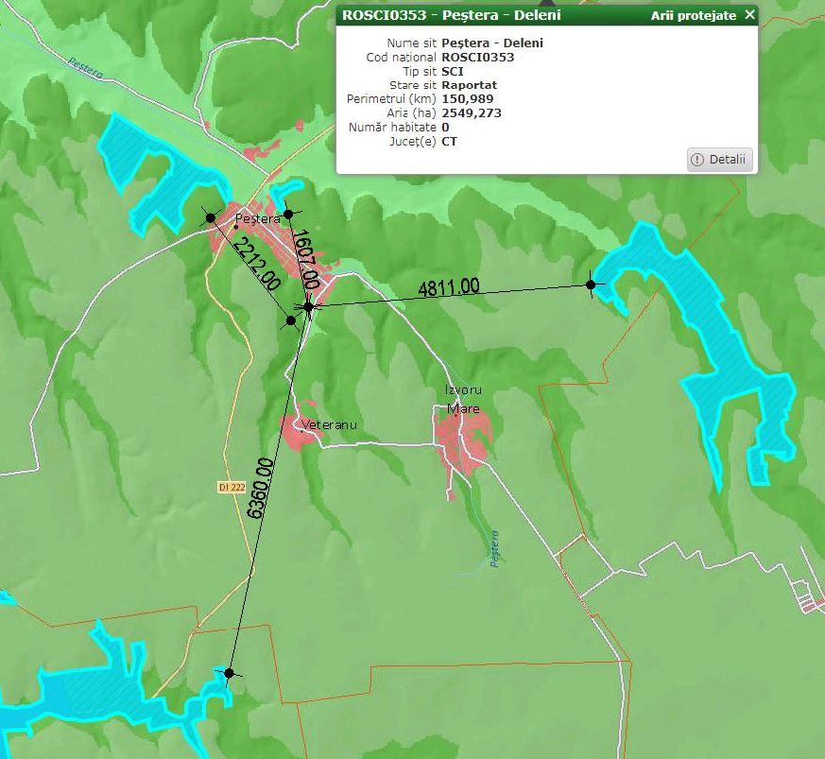

Foto 1. Amplasarea construcţiilor propuse în raport cu ariile naturale protejate.

Nume SIT: Peştera Deleni

Cod naţional: ROSCI0353

Tip SIT: SCI (Sit de importanţă comunitară)

Perimetrul (km): 150,990

Aria (ha): 2549,270

Număr habitate: 0

Număr mamifere: 2

***Lucrările se vor executa în afara granițelor zonei protejate SIT Peștera-Deleni. Lucrările se vor executa la aproximativ 6360 m fata de limita SIT Peștera Deleni în zona de Sud-Vest, la aproximativ 4811 m fata de limita SIT Peștera Deleni în zona de Vest și la aproximativ 1607 respectiv 2212 m fata de limita SIT Peștera Deleni în zona de Nord, Nord-Vest.***

***Lucrările proiectate nu afectează în nici un fel calitatea mediului înconjurător.***

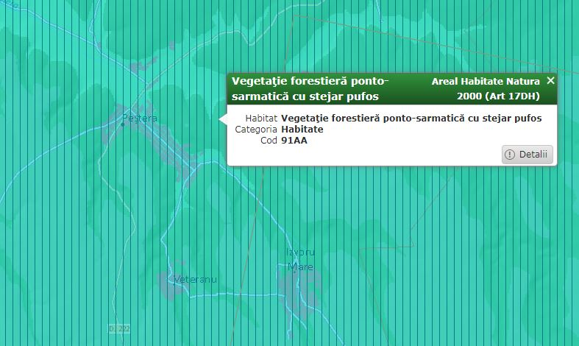

***Areal Habitate Natura 2000, Habitat: Vegetație forestieră ponto-sarmatică cu stejar, Cod: 91AA***

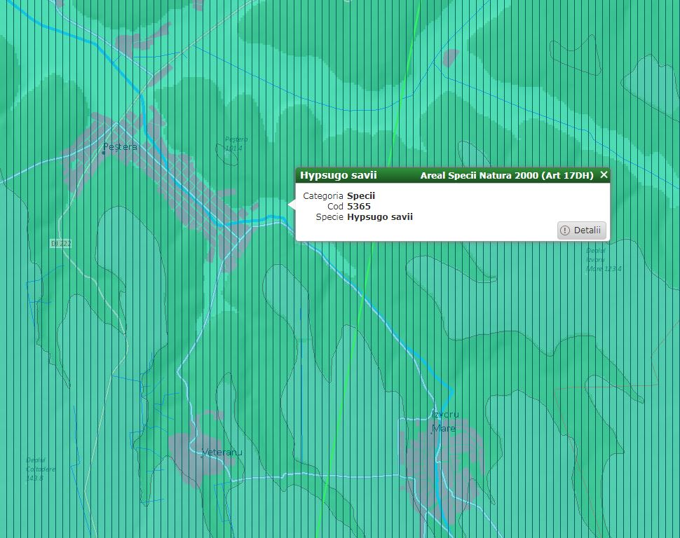

***Areal Specii Natura 2000, Specie: Hypsugo savii, Cod: 5365***

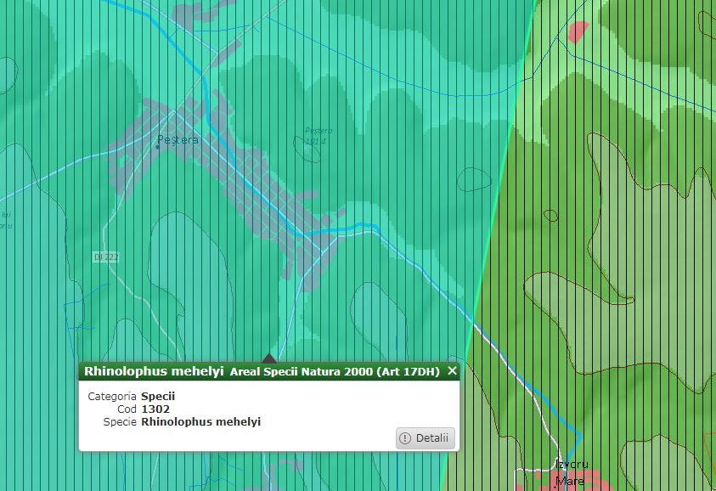

***Areal Specii Natura 2000, Specie: Rhinolophus mehelyi, Cod: 1302***

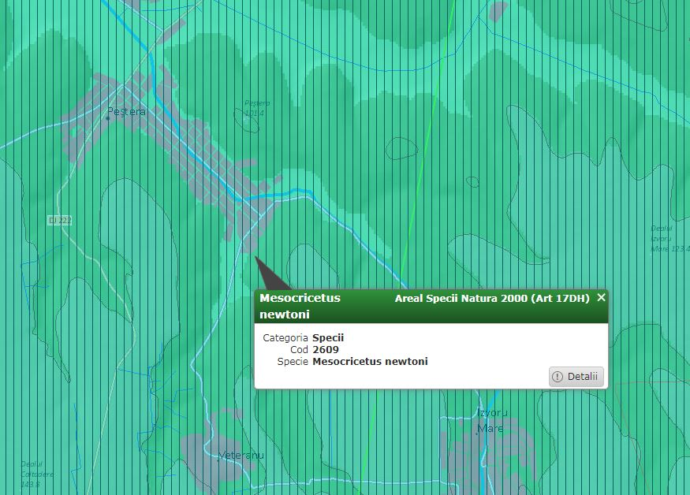

***Areal Specii Natura 2000, Specie: Mesocricetus newtoni, Cod: 2609***

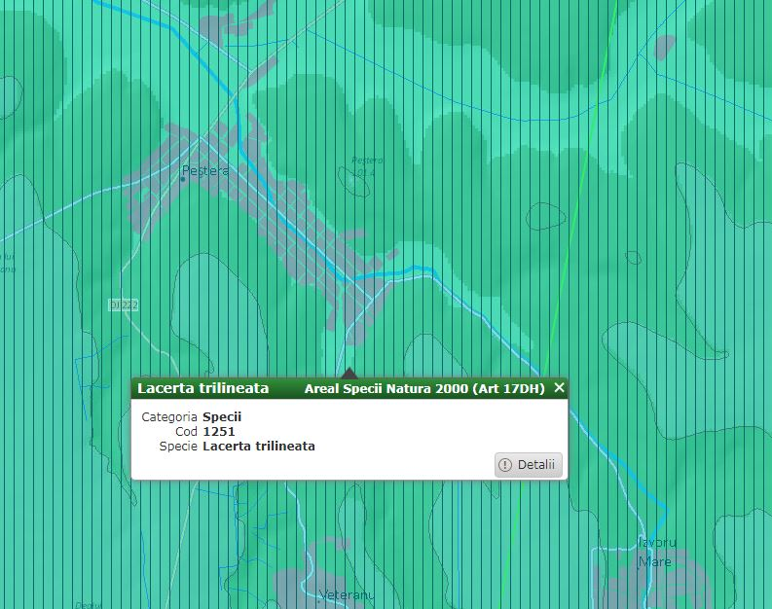

***Areal Specii Natura 2000, Specie: Lacerta trilineata, Cod: 1251***

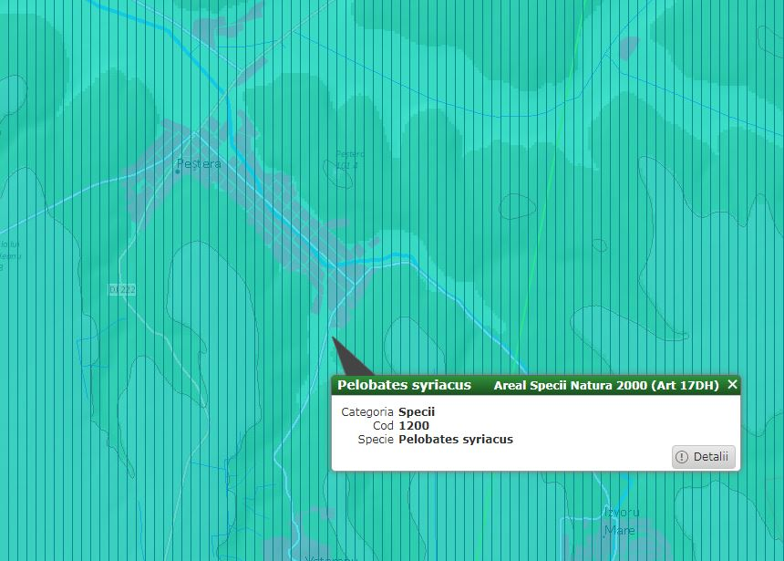

***Areal Specii Natura 2000, Specie: Pelobates syriacus, Cod: 1200***

### Statutul juridic al terenului care urmează să fie ocupat

Terenurile afectate de lucrări fac parte din domeniul public al Comunei Peștera, localitatea Peștera.

### Situația ocupării definitive de teren

Ocuparea definitivă a terenului reprezintă suprafața ocupată de amenajările existente pentru puț și rezervor, lucrările de reabilitare nu reprezintă lucrări ce pot aduce ocupare definitivă a terenului.

### Studii de teren

Studiul topografic are scopul de a prezenta situația existentă în cadrul amplasamentelor în care se propune realizarea investiției.

Măsurătorile din teren au dus la identificarea următoarelor elemente topografice: margini și axuri de drum, rigole, limite de proprietate, clădiri, stâlpi pentru iluminat şi de distribuţie a energiei electrice, stâlpi L.E.A., reprezentarea acestora făcându-se în cadrul planurilor de situaţie.

### Caracterictici principale ale construcţiilor

1. **Destinaţie şi funcţiuni**

Investiţia propusă urmăreşte reabilitarea conductei de aducțiune, conform expertizei tehnice și a cerințelor actuale conducta de azbociment trebuie înlocuită.

Conducta existentă cu rolul de a pompa apa de la puț către rezervorul de înmagazinare, prezintă o importanță deosebită pentru locuitorii localității. Faptul că această conductă este din azbociment și nu mai este conformă din puct de vedere al reglementărilor europene dar și datorită defecțiunilor care apar destul de des pe această conductă, se impune înlocuirea conductei de aducțiune.

1. **Caracteristici, parametri şi date tehnice specifice, preconizate**

Principalele caracteristici ale investiţiei preconizate în această etapă sunt centralizate în tabelul următor:

| **Indicatori** | **UM** | **Cantitate** |
| --- | --- | --- |
|
|  |
| Conducta PEHD PN10, SDR17, DN 110 | m | 765 |

Conducta existenta de axbociment cu Dn 100 mm și lungimea de aproximativ 450 m, a suferit numeroare intervenții de reparații, aceasta fiind veche și neconformă din punct de vedere al actualelor reglementări europene.

Se impune înlocuirea conductei existente, noul traseu al conductei va avea aproximativ 765m, acesta urmând drumurile de exploatare De 541/44 și De 541/45.

Datorită versantului abrupt de la ieșirea din caminul de vane către rezervor și datorită scurgerilor de suprafață ale apei pluviale terenul prezintă eroziunii în adâncime (ravene)

Pe traseul conductei, la fiecare schimbare de direcție se vor executa masive de ancoraj necesare pentru preluarea eforturilor suplimentare (axiale).

1. **Nevoi/solicităti funcţionale specifice**

Datorită versantului abrupt de la ieșirea din caminul de vane către rezervor și datorită scurgerilor de suprafață ale apei pluviale terenul prezintă eroziuni în adâncime (ravene)

Pe traseul conductei, la fiecare schimbare de direcție se vor executa masive de ancoraj necesare pentru preluarea eforturilor suplimentare (axiale) și se va amenja terenul pe zona lucrărilor.

În vederea stabilirii cerinţelor funcţionale ale investiţiei, la această fază a fost stabilită categoria de importanţă a obiectivului după cum urmează:

Pentru construcţiile şi instalaţiile de alimentare cu apă, categoria de importanţă conform STAS 4273/1983 s-a stabilit funcţie de mărimea şi importanţa aşezării, de perspectivele de dezvoltare precum şi de felul amenajării, astfel:

Reabilitarea conductei de aducțiune din localitatea Peștera, cu toate componentele sale, se încadrează conform articolul 2, tabel 9 din STAS 4273/1983 în categoria de importanţă 3.

Având în vedere durata de exploatare pentru care sunt proiectate lucrările aferente sistemele de alimentare cu apă din localitatea Peștera, conform articol 3 din STAS 4273/1983, acestea intră în categoria construcţiilor hidrotehnice definitive.

După rolul funcţional pe care îl are în cadrul sistemului, conform articol 4 din STAS 4273/1983, componenta reţelele sunt considerate construcţii principale.

Astfel, conform STAS 4273/83, sistemul de alimentare cu apă din localitatea Peștera, se încadrează în clasa de importanţă III.

Conform HGR 766/1997 – pentru aprobarea unor regulamente privind calitatea în construcţii (Anexa 3 – Regulament privind stabilirea categoriei de importanţă a construcţiilor): categoria de importanţă a lucrărilor este C, stabilită conform ordinului M.L.P.A.T. nr. 31 / N / octombrie 1995.

Conform STAS 10100/0-75 – „Principii generale de verificare a siguranţei construcţiilor”, clasa de importanţă a lucrărilor este III.

Conform P100-1/2013 – „Cod de proiectare seismică – partea I – prevederi de proiectare pentru clădiri” tabel 4.2, clasa de importanţă a lucrărilor este III.

### Situația existentă a utilităților și analiza de consum

**În etapa de execuție a lucrărilor:**

Pentru realizarea lucrărilor, necesarul de apă industrială pentru execuţie si efectuarea probelor de presiune şi etanşeitate a conductelor, se va asigura cu ajutorul cisternelor.

La faza de execuţie a lucrărilor de construcţii proiectate, asigurarea cu energie electrică a echipamentelor electrice utilizate, se va realiza din generatoare proprii.

**În etapa de exploatare:**

Nu este cazul

### Concluziile evaluării impactului asupra mediului

Pentru a minimiza potenţialul impact negativ asupra factorilor de mediu şi pentru siguranţa lucrătorilor, materialele vor fi furnizate doar de agenţi autorizaţi, conform cerinţelor din caietele de sarcini. Mai mult, orice echipament utilizat în timpul lucrărilor de construcţie trebuie să corespundă standardelor europene pentru siguranţa mediului şi sănătatea lucrătorilor.

Impactul investiţiei asupra mediului se va manifesta pe două axe de timp astfel:

* în perioada de execuţie a investiţiei;
* în perioada de exploatare a investiţiei.

**În perioada de execuţie**, lucrările de construcţii vor avea cel mai mare impact asupra mediului înconjurător. Lucrările de construcţie exprimate prin terasamente, lucrări de instalaţii şi conducte de utilităţi, vor genera următoarele surse de poluare a mediului:

* praf, datorat manipulării solului de către utilaje;
* zgomot, rezultat al funcţionării utilajelor şi echipamentelor necesare;
* deşeuri, rezultate din procesul tehnologic şi cel de manipulare a materialelor.

Funcţionarea utilajelor de construcţie, a mijloacelor de transport şi activitatea de şantier nu afectează decât perimetrul amplasamentului investiţiei.

La realizarea lucrărilor de construcţii propuse în prezentul proiect, se recomandă, următoarele măsuri menite să reducă la minimum poluarea mediului:

* utilizarea de materiale şi tehnologii moderne, cu performanţe ridicate, uşor de manipulat şi aplicat, care să nu aibă influenţe negative asupra factorilor de mediu;
* organizarea de şantier să ocupe o suprafaţă de teren cât mai redusă;
* efectuarea unor lucrări de refacere a mediului natural şi antropic, în cazul în care a fost afectat prin lucrările de construcţii (ex. stabilizarea solului, replantarea vegetaţiei în zonele cu lucrări, înlocuirea arborilor distruşi şi a structurilor de delimitare a amplasamentelor);
* stocarea şi evacuarea atentă a materialelor de construcţii periculoase din punct de vedere al siguranţei factorilor de mediu, precum şi a deşeurilor rezultate în urma lucrărilor de construcţii;
* pentru evitarea poluării aerului cu praf şi vapori pe durata lucrărilor de construcţie se recomandă controlul acestora cu apă sau cu alte mijloace;
* în cadrul proiectului tehnic la toate articolele de lucrări ce au implicaţii asupra mediului se vor prevedea măsuri de readucere a terenului înconjurător la starea iniţială, sau chiar corecţii care să diminueze impactul negativ asupra mediului.

**În perioada de utilizare** a investiţiei este garantată siguranţa în exploatare, igiena şi sănătatea utilizatorilor.

Echipamentele și materialele propuse la reabilitarea conductei de aducțiune puț-rezervor au caracteristici performante ce asigură siguranța în exploatare, cu un impact minim asupra mediului.

Evaluarea impactului proiectului asupra mediului a avut la bază următoarele:

* analiza se face atât pentru perioada de execuţie cât şi pentru perioada de exploatare;
* se au în vedere toţi factorii de mediu: apă, aer, sol, floră, faună, comunitate umană, fond construit etc.;
* se are în vedere, în baza unor experienţe similare, intensitatea poluării şi durata de manifestare a fenomenului poluator pe perioada de execuţie a lucrărilor.

Evaluarea globală a impactului investiţiei proiectate asupra mediului înconjurător a condus la concluzia că acesta va fi supus efectului uman în limite admisibile, realizarea lucrărilor proiectate contribuind la reducerea efectelor negative asupra factorilor de mediu.

## Scurtă descriere a impactului potenţial

### Impactul asupra populaţiei, sănătăţii umane, faunei şi florei, solului, folosinţelor, bunurilor materiale, calităţii şi regimului cantitativ al apei, calităţii aerului, climei, zgomotelor şi vibraţiilor, peisajului şi mediului vizual, patrimoniului istoric şi cultural şi asupra interacţiunilor dintre aceste elemente

i. în etapa de construire

Impactul se va resimţi doar la nivelul amplasamentului. Datorită faptului ca lucrările de construcţie se vor extinde pe o perioadă scurtă de timp, impactul va fi nesemnificativ şi temporar.

Din punct de vedere al calităţii aerului, în perioada de derulare a proiectului vor exista emisii provenite de la utilajele folosite pentru transportul materialelor si realizarea constructiilor. De asemenea, vor exista emisii de pulberi şi praf. Având în vedere durata limitată a acestor lucrări, impactul va fi redus.

Asupra solului, poate exista un impact în cazul unor scurgeri de produse petroliere de la utilajele/autovehiculele folosite.

In ceea ce priveste apele de suprafata, prin antrenarea de către curenţii de aer a pulberilor şi a prafului rezultat din activitate, aceşti poluanţi pot ajunge în apa canalului Valea Peşterii. Se vor utilza echipamente și utilaje astfel încât să nu fie afectate apele de suprafață.

ii. în etapa de funcţionare

Nu se va înregistra un impact asupra apelor şi solului.

În zonă, nu au fost identificate obiective ce fac parte din patrimoniul istoric/ cultural, prin urmare nu va exista un impact asupra acestui tip de obiectiv.

### Natura impactului (adică impactul direct, indirect, secundar, cumulativ, pe termen scurt, mediu şi lung, permanent şi temporar, pozitiv şi negativ)

Pe perioada de derulare a proiectului va exista un impact redus, pe termen scurt, în ceea ce priveşte zgomotul, doar la nivelul amplasamentului. De asemenea, vor exista emisii temporare (impact temporar) asupra atmosferei de la utilajele folosite pentru excavări şi constructi.

### Extinderea impactului (zonă geografică, numărul populaţiei/ habitatelor/ speciilor afectate)

Extinderea spaţială a zonei de influenţă a impactului este în strânsă legătură cu natura impactului, de asemenea, cu magnitudinea şi complexitatea acestuia. Zona de impact va fi limitată la amplasament, solul/subsolul sau biodiversitatea zonei (care este redusă pe amplasament).

### Mărimea şi complexitatea impactului

Conform situaţiei prezentate mai sus, magnitudinea impactului este foarte limitată, iar complexitatea redusă.

### Probabilitatea impactului

Impactul cu probabilitatea cea mai ridicată va fi cel determinat de emisiile atmosferice şi de zgomot (doar la nivelul amplasamentului). Nu va exista alt tip de impact semnificativ.

### Durată, frecvenţa şi reversibilitatea impactului

Pe perioada de derulare a proiectului, durata impactului este limitată. Frecvenţa acestuia este discontinuă în ceea ce priveşte zgomotul provenit de la utilajele şi echipamentele folosite la excavare si constructie. Acest impact este reversibil, la sfârşitul periodei de implementare a proiectului toate tipurile de impact dispărând.

### Măsurile de evitare, reducere sau ameliorare ale impactului semnificativ asupra mediului.

Nu este cazul.

### Natura transfrontieră a impactului

Nu este cazul. Distanţa faţă de graniţe este foarte mare (cca 26 km faţă de graniţa cu Bulgaria şi cca 125 de km faţă de graniţa cu Ucraina), astfel încât nu va exista un impact transfrontier.

# SURSE DE POLUANȚI ŞI INSTALAȚII PENTRU REȚINEREA, EVACUAREA SI DISPERSIA POLUANȚILOR ÎN MEDIU

## Protecţia calităţii apei

Lucrările executate nu afectează calitatea apelor pe durata de viaţă proiectată a construcţiei.

Execuţia lucrărilor se va realiza în perioadele în care nivelul apelor permite execuţia, fără a afecta calitatea apelor.

## Protecţia aerului

Lucrările proiectate nu afectează în nici un fel calitatea aerului. Pe durata execuţiei, executantul este obligat să lucreze cu utilaje omologate şi care respectă limitele maxime de poluare ale aerului admise.

## Protecţia împotriva zgomotului şi vibraţiilor

Lucrările proiectate nu produc zgomot sau vibraţii. Pe durata execuţiei, în cazul în care lucrările se desfăşoară la o distanţă mică faţă de clădirile existente, executantul este obligat să înceteze lucrul în perioadele de odihnă stabilite de Consiliul Local.

## Protecţia împotriva radiaţiilor

Lucrările proiectate nu conţin surse de radiaţii. Pe durata execuţiei lucrărilor nu se folosesc utilaje sau tehnologii care produc radiaţii.

## Protecţia solului şi a subsolului

Lucrările executate nu afectează calitatea solului şi subsolului pe durata de viaţă proiectată a construcţiei. Pe durata execuţiei lucrărilor se vor folosi numai căile de acces (drumuri, străzi) existente.

## Protecţia ecosistemelor terestre şi acvatice

Lucrările proiectate sunt amplasate în afara zonelor cu nivel permanent al apelor şi prin urmare nu afectează ecosistemele terestre şi acvatice pe durata de viaţă proiectată a construcţiei şi nici în perioada execuţiei lucrărilor.

## Protecţia aşezărilor umane şi a altor obiective de interes public

Lucrările executate nu afectează aşezările umane sau alte obiective de interes public.

## Gospodărirea deşeurilor generate pe amplasament

Deşeurile rezultate în urma lucrărilor de întreţinere a lucrărilor proiectate vor fi colectate şi transportate organizat în punctele special amenajate pentru depozitarea lor, în afara amplasamentului. Pe durata execuţiei, constructorul este obligat să-şi amenajeze puncte de colectare a deşeurilor. La predarea lucrărilor către beneficiar, executantul este obligat să realizeze curăţenia generală a amplasamentului prin colectarea şi transportul deşeurilor în punctele indicate în autorizaţia de construire.

## Gospodărirea substanțelor toxice şi periculoase

Lucrările proiectate nu impun folosirea de substanţe toxice şi periculoase.

# PREVEDERI PENTRU MONITORIZAREA MEDIULUI

Lucrările de întreţinere şi exploatare a investiţiei nu afectează semnificativ calitatea mediului şi prin urmare nu sunt prevăzute proceduri speciale de monitorizare.

Dintre actele normative care stau la baza protecției mediului menționăm:

Legea protecției mediului - republicată (legea 137 / 1995 – publicată în M.O. 70 / 17 februarie 2000)

Legea apelor (legea 107 / 1996 - publicată în M.O. 244 / 8 octombrie 1996)

Ordonanţa de Urgenţă a Guvernului pentru modificarea şi completarea Legii protecţiei mediului nr. 137 / 1995 (OUG 91/ 2002 - publicată în M.O. 465 / 28 iunie 2002)

Hotărâre de Guvern privind stabilirea procedurii – cadru de evaluare a impactului asupra mediului şi pentru aprobarea listei proiectelor publice sau private supuse acestei proceduri (HG 918 / 2002 – publicată în M.O. 686 / 17 DECEMBRIE2002)

Ordin al ministrului apelor şi protecţiei mediului pentru aprobarea Procedurii şi competenţelor de emitere a avizelor şi autorizaţiilor de gospodărire a apelor (ordin MAPM 1 141/2002 – publicat în M.O. 21 / 16 ianuarie 2003)

Ordin al ministrului apelor şi protecţiei mediului pentru aprobarea Procedurii de evaluare a impactului asupra mediului şi de emitere a acordului de mediu (ordin MAPM 860 / 2002 – publicat în M.O. 52 / 30 ianuarie 2003)

Se va ţine cont de toate completările şi modificările ulterioare ce vor fi aduse actelor normative menţionate mai sus, precum şi de alte acte ce reglementează activitatea desfăşurată.

Executantul va asigura în permanenţă o bună întreţinere a utilajelor şi mijloacelor de transport pentru a nu fi posibile pierderi accidentale de carburanţi şi/sau lubrefianţi în apă sau pe drumurile de acces.

De asemenea, executantului îi revine sarcina de a reduce în limita posibilităţilor emisiile de noxe (provenite de la utilajele şi mijloacele de transport) atât prin permanenta verificare şi întreţinere a parcului auto cât şi prin achiziţionarea de carburant corespunzător calitativ.

Executantul se va dota cu un minim de absorbanţi şi/sau substanţe neutralizatoare pentru a putea asigura o intervenţie rapidă în caz de poluare accidentală generată de pierderi de carburanţi şi/sau lubrefianţi.

Depozitarea şi manipularea se va face în incinte special amenajate pentru a preîntâmpina orice poluare.

Executantul are obligaţia de-a respecta legislaţia în vigoare cu privire la colectarea, depozitarea temporară, transportul, valorificarea sau eliminarea deşeurilor generate în cadrul activităţii desfăşurate (inclusiv obligaţia de-a ţine evidenţa gestiunii acestora).

Executantul va asigura pe toată perioada desfăşurării lucrărilor, întreţinerea drumurilor tehnologice pe care vor circula utilajele şi/sau mijloacele sale de transport şi va lua măsurile necesare în vederea limitării emisiilor de praf generate de circulaţia auto pe aceste drumuri.

Executantul va lua şi alte măsuri pe care le consideră necesare în vederea eliminării sau limitării oricărei forme de impact negativ asupra mediului (instructaje periodice ale personalului, etc).

# JUSTIFICAREA ÎNCADRĂRII PROIECTULUI ÎN PREVEDERILE ALTOR ACTE NORMATIVE NAȚIONALE CARE TRANSPUN LEGISLAȚIA COMUNITARĂ

Nu este cazul.

# LUCRĂRI NECESARE ORGANIZĂRII DE ȘANTIER

Se recomandă ca organizarea de şantier să fie situată în imediata apropiere a lucrării. Organizarea de şantier se va realiza pe baza unui proiect întocmit de constructor, în care se va specifica şi modul de asigurare a utilităţilor necesare.

# LUCRĂRI DE REFACERE A AMPLASAMENTULUI

* + - * 1. Toate materialele şi semifabricatele se vor pune în operã numai dupã verificarea de catre conducătorul tehnic al lucrării a corespondentei lor cu prevederile şi specificaţiile din standardele în vigoare. Verificările se fac pe baza documentelor care însoţesc materialele la livrare, prin examinare vizuala şi prin încercãri de laborator fãcute prin sondaj. Se vor verifica dimensiunile, marca, clasa şi calitatea în funcţie de condiţiile tehnice cerute pentru fiecare material.
        2. În orice condiţii de amplasament, regional sau local, sunt necesare protecţii ale lucrărilor executate şi a materialelor de şantier în momentul în care, din motive obiective şi neimputabile antreprenorului şi instituţiei achizitoare, lucrările sunt stopate pe diferite perioade de timp. Cu atât mai mult acest lucru este necesar cunoscându-se zona meteo şi climatică atât de variabilă în timp şi spaţiu, specifică prezentului amplasament.
        3. Avându-se în vedere că principalele tipuri de lucrări sunt cele de turnări betoane şi instalații montaj este necesar ca pe perioada intemperiilor atmosferice de orice fel (precipitaţii abundente, vânturi puternice etc.) lucrările executate şi materialele ce urmează a fi puse în operă să fie protejate prin:
* acoperirea cu prelate a betoanelor proaspăt turnate;
* acoperirea branşamentelor sau căminelor pentru a se împiedica pătrunderea apei din precipitaţii în şi spre colectoare.
* în cazul săpăturilor deschise în situaţii de inversiuni termice, când se formează curenţi turbionari, se recomandă ca depunerile de terasamente să fie protejate, pentru a se evita spulberarea şi disconfortul mediului ambiant, prin folii de polietilenă bine lestate.
  + - * 1. Depozitarea materialelor de construcţii (ciment, conducte ce urmează a fi puse în operă, etc) în special în cazul în care din diferite motive, obiective şi neimputabile nici uneia din părtile contractante, punerea lor în opera se întarzie, trebuie făcută în spaţii sau depozite special amenajate care să le asigure continuitatea în timp a proprietăţilor lor fizico-chimice conform certificatului de calitate şi garanţie (umidităţi în cazul cimentului şi variaţii bruşte ale gradienţilor termici în cazul conductelor etc.).
        2. În cazul în care calitatea materialelor nu corespunde cu cea din proiect, conducãtorul tehnic al lucrãrii, de la caz la caz, va refuza materialul, va cere acordul scris al proiectantului pentru folosirea lui sau va solicita verificarea lui prin încercãri de laborator.

Concluzionând, se impune cu stricteţe respectarea caietelor de sarcini prin punctele care focalizează aceste specificaţii, inclusiv respectarea ca atare a principiilor tehnice de livrare, transport, depozitare şi punere în operă recomandate de furnizori şi/sau producătorii respectivelor materiale.

La predarea lucrărilor către beneficiar, executantul este obligat să realizeze curăţenia generală a amplasamentului prin colectarea şi transportul deşeurilor în punctele indicate în autorizaţia de construire.

# Piese desenate

|  |  |  |
| --- | --- | --- |
| **Nr. plan** | **Denumire Plan** | **Scara** |
| **PLAN DE INCADRARE IN ZONA** | | |
| 00 | PLAN DE INCADRARE IN ZONA | 1:50000 |
| **PLANURI GENERALE** | | |
| 01.1 | PLAN DE SITUAȚIE EXISTENT | 1:1000 |
| 01.2 | PLAN DE SITUAȚIE PROPUS | 1:1000 |
| 02 | SECTIUNI TIP SAPATURA SI POZARE CONDUCTA | 1:10; 1:25 |
| 03 | DETALIU TIP - MASIV DE ANCORAJ | 1:10 |

# Date furnizate în vederea parcurgerii etapei de încadrare conform Ord. 19/2010:

**descrierea succintă a PP şi amplasarea acestuia în raport cu aria naturală protejată de interes comunitar, cu precizarea coordonatelor geografice (STEREO 70) ale amplasamentului PP.**

Descrierea proiectului a fost realizata în capitolele anterioare.

**Numele şi codul ariei naturale protejate de interes comunitar**

Obiectivul analizat nu se suprapune cu arii naturale protejate de interes comunitar.

Ariile naturale de interes comunitar din vecinatatea obiectivul analizat:

ROSCI0353 Pestera – Deleni

**prezența și efectivele/suprafețele acoperite de specii şi habitate de interes comunitar în zona PP;**

ROSCI0353 Pestera- Deleni

Relatiile cu alte situri Natura 2000: ROSPA0001 Aliman- Adamclisi

Regiunea – Dobrogea

Judete –100% Constanta

Regiunea biogeografica - Stepica

Locatia centrului sitului - N 44° 6’ 36”; E 28° 1’ 36”

Altitudine (m): min. 26; max. 149; med. 92

Suprafata sitului (ha): 2.508

Custode: Nu are structura de administrare.

Planul de management: nu este elaborat.

**Informatii ecologice**

Tabel 1. Specii de mamifere enumerate in anexa II a Directivei Consilului 92/43/CEE

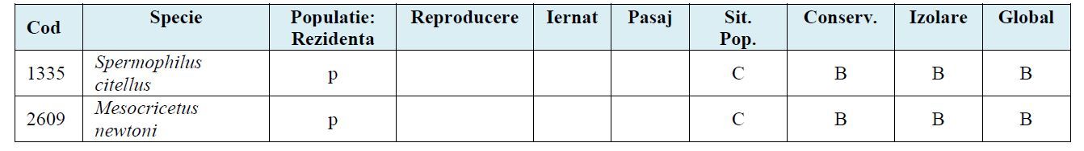

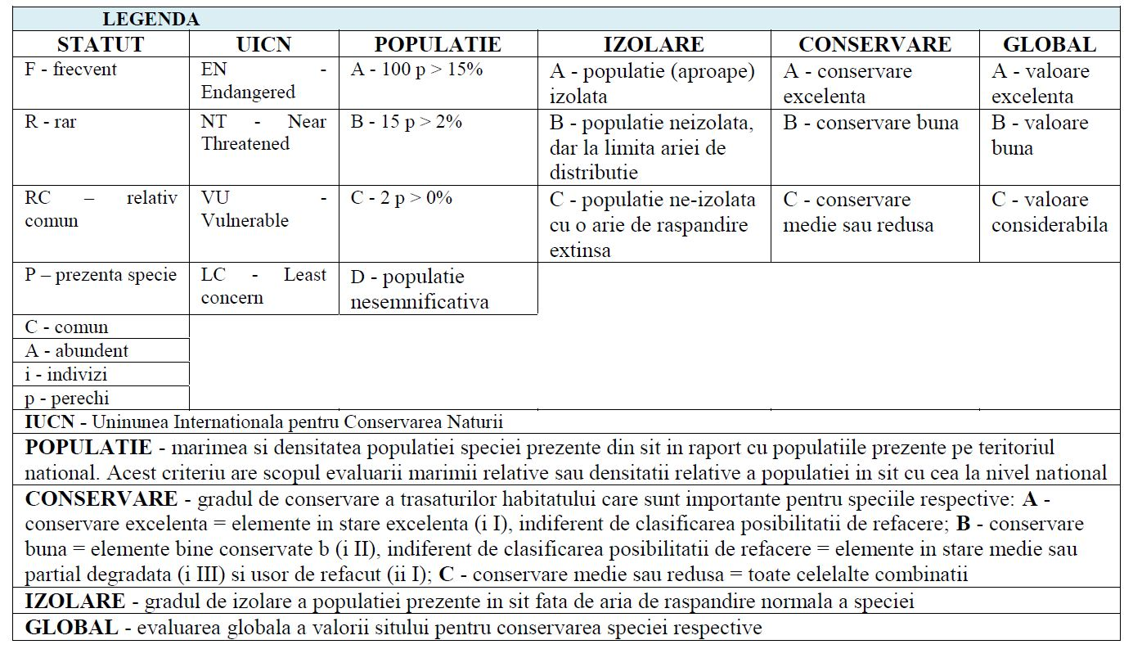

Descrierea sitului

Caracteristici generale ale sitului

(bazat pe informatiile furnizate de proiectul Corine Land Cover)

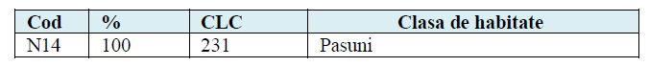

**Alte caracteristici ale sitului**: Pestera situata în apropierea limitei regiunii biogeografice stepice la contactul cu regiunea biogeografica a Marii Negre, reprezentând habitat specific speciei Mesocricetus newtoni.

*Calitate si importanta*:

Habitat caracteristic speciei de interes conservativ - Mesocricetus newtoni.

*Vulnerabilitate*: Turism.

Din analiza formularelor standard ale ariilor naturale protejate de importanta comunitara (SCI-uri) care se suprapun cu teritoriul luat în studiu, reiese faptul ca aceste situri găzduiesc specii de mamifere de interes comunitar (ROSCI0353 Peştera Deleni). Astfel, speciile menţionate sunt vidra (Lutra lutra), hamsterul românesc (Mesocricetus newtoni) şi popândăul (Spermophilus citellus).

Din punct de vedere al bogăţiei specifice, fauna de mamifere din zona luată în studiu este mult mai bogată decât o reflectă formularele standard ale ariei naturale protejate. Astfel, studiile de teren au identificat în zonă prezenţa lui Canis aureus (şacalul), Vulpes vulpes (vulpea), Meles meles (bursucul), Vormela peregusna (dihorul pătat - specie ce însoţeşte de obicei populaţiile de popândăi pe care le pradă), Mustela eversmanni (dihorul de stepă) şi chiar Martes foina (jderul de piatră).



*Erinaceus concolor*

De asemenea, dintre micromamifere, in zonă au mai fost identificate specii de insectivore ca Crocidura suaveolens (chitcanul de gradina), Talpa europaea (cârtiţa) şi Erinaceus concolor (ariciul), cât şi rozătoare ca Spalax leucodon (orbete), Ondatra zibethicus (bizam), Apodemus agrarius, Microtus arvalis, Mus spicilegus, Mus musculus si Rattus norvegicus (sobolan).

Nu putem exclude potenţiala prezenţă în zona studiată a speciei Mustela lutrola (nurca), cît şi posibila prezenţă (mai ales pe timpul iernii) a lupului (Canis lupus).

**justificarea daca PP propus nu are legătură directă cu sau nu este necesar pentru managementul conservării ariei naturale protejate de interes comunitar;**

Pentru situl Natura 2000 - ROSCI0353 Pestera – Deleni, nu exista Planuri de Management aprobate.

Proiectul propus nu are legătură directă cu sau nu este necesar pentru managementul conservării ariei naturale protejate de interes comunitar.

**estimarea impactului potențial al PP asupra speciilor și habitatelor din aria naturala protejată de interes comunitar.**

Impactul direct pe termen scurt este generat prin zgomotul rezultat din activitatile de santier si emisiilor de pulberi datorate transportului materialelor de constructie si a lucrarilor de constructie propriu-zise.

Tinand cont de faptul ca pe amplasamentul analizat nu au fost identificate habitate cu valoare conservativa, iar speciile de fauna identificate sunt preponderent antropofile, adaptate conditiilor actuale de impact antropic, consideram ca impactul direct asupra biodiversitatii de pe amplasament va fi unul nesemnificativ, atat pe termen scurt cat si pe termen mediu si lung.

În perioada lucrărilor de construcție, se va înregistra prezenta umana suplimentara și zgomot de la utilaje. Lucrările desfășurate vor fi de o anvergura relativ redusa. Impactul activității se va resimți în zona lucrării și în imediata vecinatate, pe o perioada de timp limitata.

Zgomotul poate constitui un factor perturbator pentru avifauna locala, dar luand in considerare ca zona nu reprezinta un habitat propice pentru adapostul, hranirea si reproducerea speciilor de pasari impactul va fi unul nesemnificativ si limitat la nivelul amplasamentului analizat.

Impactul zgomotului asupra zonelor invecinate (inclusiv ariile naturale protejate) va fi unul nesemnificativ, deoarece lucrarile de santier nu sunt de amploare.

Impactul indirect (pe termen scurt, mediu si lung) se poate manifesta prin schimbarea calitatii celorlalti factori de mediu: apa aer, sol, subsol. Aplicarea masurilor pentru reducerea impactului asupra acestor factori de mediu vor exclude aparitia unui potential impact indirect.

In conditii de exploatare normala nu se vor produce emisii poluante care sa afecteze apele de suprafata si pe cele subterane ceea ce conduce la minimalizarea potentialului impact indirect.

**Alte informaţii prevăzute în ghidul metodologic privind evaluarea** adecvată.

Mentionam faptul ca prezentul Memoriu a fost elaborat conform continutului cadru al memoriului de prezentare din Anexa nr. 5 la Ordinul Nr. 135 din 2010 privind aprobarea Metodologiei de aplicare a evaluării impactului asupra mediului pentru proiecte publice şi private.

Capitolul X, contine elemente de Evaluare Adecvata bazate in mare parte pe date si informatii puse la dispozitie de catre beneficiar precum si din surse stiintifice bibliografice.

Întocmit,

S.C. ALLPLAN PROIECT S.R.L.